Тестовое задание для стажера на позицию «Разработчик JS»

**Стек разработки:**

JS, HTML, CSS (SCSS, SASS)

**Максимальное время на выполнение задания – 2 недели.**

**Задание**: На входе имеем массив объектов. Необходимо отобразить их в виде списка (примерный вид приложения ниже). При наведении на название элемента из списка, должна появиться панель, в которой будет отображено описание и характеристики выделенного элемента. Если ни один из элементов не выделен, всплывающая панель не отображается.

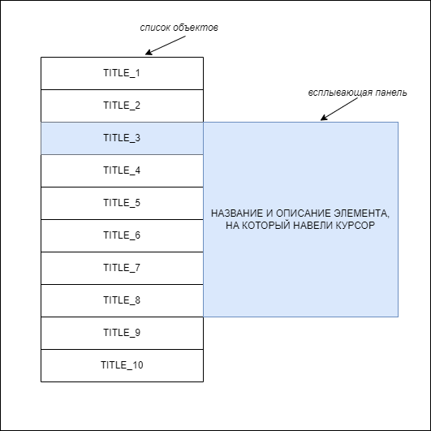

**Основные цели:**

* Приложение должно включать в себя минимум два основных компонента (примерный вид приложения см. на рисунке выше):

1. Вертикальный список с наименованиями элементов – по умолчанию должно отображаться 10 элементов;
2. Всплывающая панель с параметрами элемента.

* Данные для списка нужно получать http-запросами с любого fake api (неплохой вариант - [https://dummyjson.com](https://dummyjson.com/products) (запрос к «/products»), но можно использовать любой другой, либо создать свой на Firebase)
* Должна быть возможность перетаскивать элементы внутри списка, менять их местами.

**Дополнительные цели:**

* Добавить возможность указывать, сколько элементов мы хотим видеть в текущем списке (и, соответственно, отображать столько же)
* Добавить возможность сортировки элементов по разным параметрам (по имени, по цене и т.п.) – достаточно будет 1-2 параметра.

**Использование фреймворков и библиотек не разрешено. Цель задания – увидеть стилистику кода и ваше мышление. Не забывайте комментировать код, давать переменным и функциям осмысленные названия.**

Решение задачи необходимо разместить на <https://github.com>, также используйте github pages для отображения вашего приложения.

Ссылку на решение нужно вставить в файл Word и прикрепить к заявке на стажировку.

**Максимальное время на выполнение задания – 2 недели.**